МБУК «Горнозаводская центральная межпоселенческая библиотека»



Информационный список литературы по истории Горнозаводского района
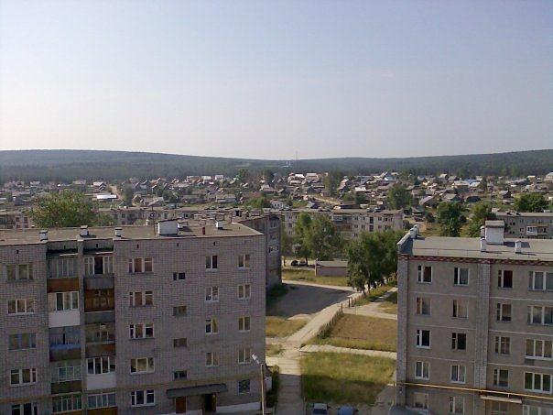

г.Горнозаводск, 2015

Алмазная промышленность Горнозаводского района. Шестые районные краеведческие Киреевские чтения : сборник / сост. Л.К. Колосова. – Горнозаводск : МУ «ЦБС», 2006. – 54 с.
«Алмазная» страница в истории Пашии : сборник / сост. В.П. Чувызгалова. – Пашия: Пашийская библиотека, 2013. – 52 с.
Алмазники Урала : сборник статей и воспоминаний о первых алмазниках России / под. ред. Н.В. Введенской ; Перм. отд-ние РМО; Перм. ун-т. – Пермь, 2007. – 120 с.
Введенская Н.В. Алмазы Вижая / Н.В. Введенская. – Лысьва, 2004. – 238 с.
Вспоминая военные годы. Воспоминания жителей посёлка Пашия о Великой Отечественной войне / сост. В.П. Чувызгалова. – Пашия, 2010. – 33с.
Всё для фронта, всё для Победы. Книга Памяти. Горнозаводский район. – Пермь : ООО «Издательский дом «Типография купца Тарасова», 2014. – 280 с.
Вторые районные краеведческие Киреевские чтения, посвящённые 250-летию посёлка Кусье-Александровский : сборник / сост. Л.К. Колосова. – Горнозаводск : МУ «ЦБС», 2001. – 24 с.
Гимадудинов Т. И жизнь, и страсть, и любовь – футбол / Т. Гимадудинов. – Тёплая Гора, 2008. – 32с.
Гимадудинов Т. Пионерия / Т. Гимадудинов. – Тёплая Гора, 2013. – 37 с.
Гимадудинов Т. Родословие. Теплогорские династии / Т.Гимадудинов. – Тёплая Гора, 2009. – 36 с.
Гимадудинов Т. Теплогорская завязь / Т. Гимадудинов. – Тёплая Гора, 2005. – 36 с.
Горнозаводскцемент: надежность уральской марки / отв. ред. Е.Штубова, В. Фурман. – Екатеринбург, 2005. – 127с.
И появился на карте Горнозаводск. К 30-летию образования города : дайджест / сост. Т.Н. Кашицына, Т.В. Гашева. – Горнозаводск : МУ «ЦБС», 1995. – 35 с.
История Горнозаводских заводов. Одиннадцатые районные краеведческие Киреевские чтения : сборник / сост. М.С. Шарапова. – Горнозаводск : МУК «ГЦМБ». 2011. – 60 с.
История политических репрессий в Горнозаводском районе. Десятые районные краеведческие Киреевские чтения : сборник / сост. М.С. Шарапова. – Горнозаводск : МУК «ГЦМБ», 2010. – 64 с.
История церквей Горнозаводского района. Пятые районные краеведческие Киреевские чтения : сборник / сост. Л.К. Колосова. – Горнозаводск : МУ «ЦБС», 2005. – 40 с.
Киреев В.В. Заводы нашего края в Отечественной войне 1812 года / В.В. Киреев. – Горнозаводск : МБУК «ГЦМБ», 2012. – 12 с.
Киреев В.В. По Вижаю : путеводитель / В.В. Киреев. – СПб, 1999. – 81 с.
Киреев В.В. Словарь географических названий Горнозаводского района Пермской области. 1962-1992 гг. / В.В. Киреев ; сост. С.В. Котельников. – Пермь, 2004. – 95 с.
Книга Памяти. Горнозаводский район / редкол. Л.Н. Софонов [и др.]. – Пермь : ИПК «Звезда», 2005. – 161с.
Команда молодости нашей : очерки о ветеранах библиотечного дела / отв.ред. Т.Н. Кашицына. – Горнозаводск : МУ «ЦБС», 2002. – 32с.
Кошков В.С. Моя малая Родина – Пашия и её трудовая слава / В.С. Кошков. – 2012. - 238с.
Литературная карта региона. Горнозаводский район : дайджест / авт.-сост. Л.К. Колосова. – Горнозаводск : МУ «ЦБС», 2008. – 20 с.
Литературные имена Горнозаводского района. Четвертые районные краеведческие Киреевские чтения : сборник / сост. Л.К. Колосова. – Горнозаводск : МУ «ЦБС», 2003. – 40 с.
Молодость древнего края : очерки истории Горнозаводского района / редкол. Л.Н. Софонов [и др.]. – Екатеринбург : Старт, 2001. – 79 с.
На свете много улиц славных… Восьмые районные краеведческие Киреевские чтения : сборник / сост. Л.К. Колосова, М.С. Шарапова. - Горнозаводск : МУ «ЦБС», 2007. – 44 с.
Попонин Н.П. Горнозаводский район: Очерки. События. Люди / Н.П. Попонин. – Тёплая Гора, 2015. – 332 с.
Попонин Н.П. Теплогорский завод : три его жизни. Исторические очерки / Н.П. Попонин. – Тёплая Гора, 2013. – 64 с.
Попонин Н.П. Теплогорский завод. История. Ч.1 Теплогорский завод : три его жизни / Н.П. Попонин. – Тёплая Гора, 2013. – 99 с.
Попонин Н.П. Теплогорский завод. История. Ч.2 О Теплогорском заводе. Воспоминания. Публикации / Н.П. Попонин. – Тёплая Гора, 2013. – 90 с.
Попонин Н.П. Теплогорский завод. История. Ч.3 Гордость Теплогорского завода. Публикации / Н.П. Попонин. – Тёплая Гора, 2013. – 88 с.
Попонин Н.П. Теплогорский завод. История. Ч.4 Теплогорский завод : фотографии / Н.П. Попонин. – Тёплая Гора, 2014. – 26 с.
Рабочий посёлок : очерки истории посёлка Тёплая Гора / сост. Т.Гимадудинов. – Горнозаводск: МУ «ЦБС», 2003. – 106 с.
Рудники Теплогорского завода / сост. Н.П. Попонин. – Тёплая Гора, 2013. – 20 с.
Солохин В.Я. История посёлка Кусье-Александровский ; Автобиография / В.Я. Солохин. – Горнозаводск, 2001. – 36 с.
Спортивная слава Горнозаводского района. Девятые районные краеведческие Киреевские чтения / сост. Л.Н. Лашкевич. – Горнозаводск : МБУК «ГЦМБ», 2015. – 26с.
Третьи районные краеведческие Киреевские чтения, посвящённые 90-летию Виктора Васильевича Киреева / сост. Л.К. Колосова. – Горнозаводск : МУ «ЦБС», 2002. – 28 с.
Юбилей 45 лет. Из истории посёлка Средняя Усьва / сост. О.А. Салимгареева. – Медведка : МБУК «Библиотека Медведкинского сельского поселения», 2012. – 16 с.

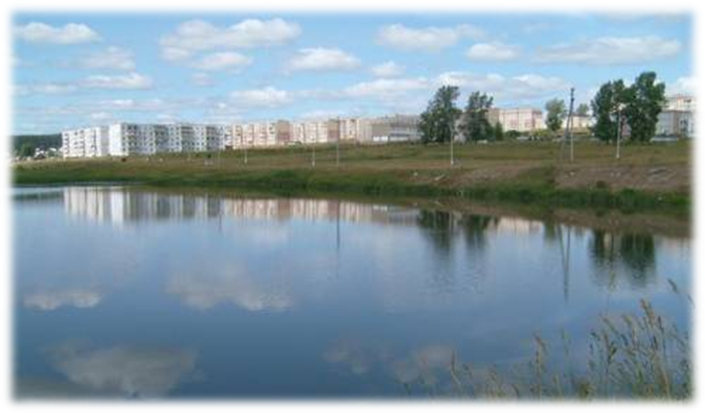

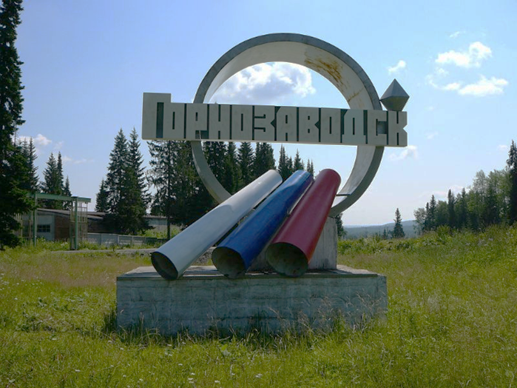

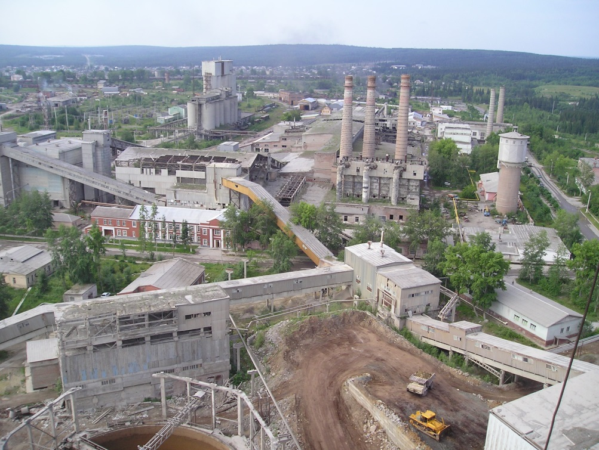

Сост. и комп. набор: зав. ЭКЦ МБУК «ГЦМБ» Лашкевич Л.Н.

